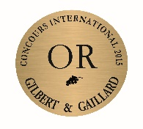Or- Gilbert & Gaillard 2015
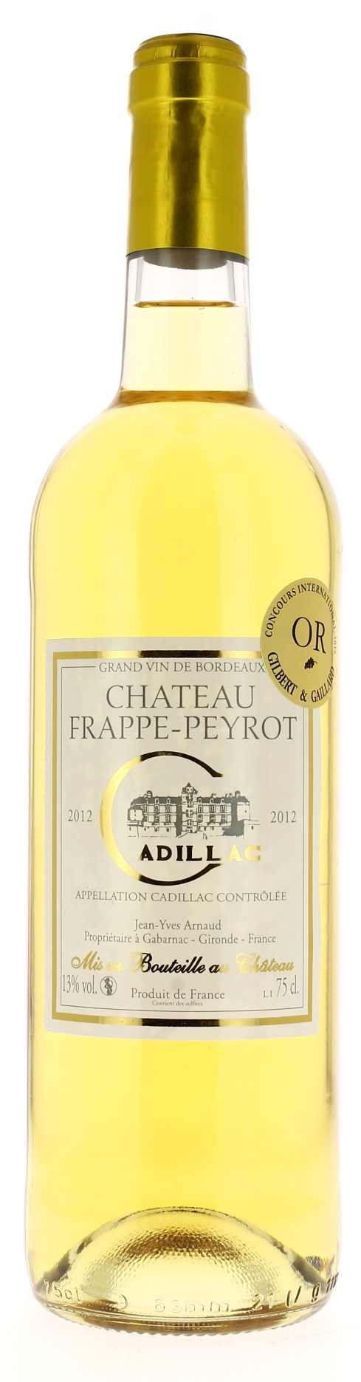

CHÂTEAU
FRAPPE-PEYROT 2012
AOC CADILLAC
Jean Yves Arnaud
Vigneron récoltant.

LE VIGNOBLE :
Nature des sols : Boulbène, Argilo-calcaire
Age du vignoble : 30 ans
Encépagement : 90% Sémillon,
5% Muscadelle
5% Sauvignon.

DEGUSTATION & CONSERVATION :
Commentaire de dégustation :
Jolie robe dorée, très équilibré, souple, frais et fruité avec ses arômes d’agrumes et de fruits confits, c’est un vin plein de finesse et d’élégance.

Dégustation : entre 8° et 10°
Vieillissement : 3 à 7 ans
Accords mets vins : foie gras, fromages à pate persillé et les desserts (tarte fine aux pommes ou un fondant au chocolat)

PALLETISATION :
Dimensions palette : 1200/800/1380 mm
Dimension carton : 300/235/160 mm
Poids du carton : 7.5 kg
Bouteilles/carton : 6 bouteilles debout
Cartons/couche : 25
Couches/palette : 4
Bouteilles/palette : 600

Gencod Bouteille : 3 700 678 000 490
Gencod Carton : 3 700 678 000 506

13°
